Engenharia de Software II

Prof. Jonas Bodê

Fatec Araras

Atividade Avaliativa

1. Defina um panorama geral sobre Modelo de Processo.

R: É a representação completa com todas as informações existentes no processo. Nele você identifica todas as atividades e também o tempo de execução. Basicamente o modelo é uma representação completa do processo.

1. O que é processo Unificado? Justifique à sua resposta.

R: É um processo iterativo e incremental, ou seja, as fases de elaboração, construção e transição são divididas em uma série de interações sendo realizadas de forma unificada.

1. O que é desenvolvimento Ágil? Justifique à sua resposta

R: É uma maneira em que softwares são desenvolvidos em um conjunto colaborativo entre equipes com experiência na execução de seus trabalhos. É chamado assim pois com as características do mesmo, o desenvolvimento de seus projetos tende a ser mais ágil.

1. Cite pelo menos 3 princípios da Agilidade.

R: Satisfação do cliente através de entrega contínua, entregar o software com frequência e já funcional, e também desenvolvimento constante e sustentável.

1. O que é Diagrama de Casos de Uso?

R: São diagramas que se referem aos serviços ou processos de negócio que podem ser utilizados de alguma maneira pelos usuários do sistema, como emitir um relatório ou realizar uma compra. Descritos de forma simples para que o cliente possa entender com mais facilidade o que o software trará de benefício.

1. O que é Diagrama de Sequência?

R: Ele é como um diagrama de interação, pois descreve como e em qual ordem um grupo de objetos trabalha em conjunto. São usados principalmente para entender as necessidades de um novo sistema ou para documentar um já existente.

1. O que é Diagrama de Atividades?

R: Ele é um diagrama comportamental que especifica o comportamento do software, e através do mesmo podemos modelar partes do comportamento do sistema.

1. O que é Diagrama de Classe?

R: É a parte central da linguagem de modelagem unificada (UML). Ele representa as principais finalidades da UML, tendo a função de separar os elementos de design da codificação do sistema.

1. Exemplifique pelo menos um diagrama de sua escolha.

R: Diagrama de Caso de Uso.

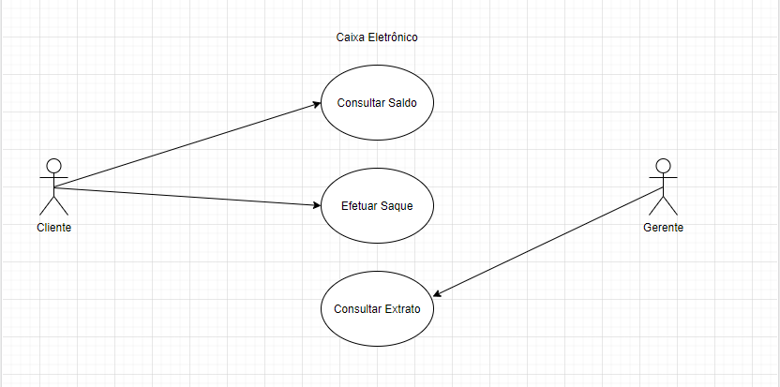

1. Na sua opinião, qual a importância dos Diagramas em desenvolvimento e engenharia de software?

R: Facilitar o entendimento do funcionamento do software e de suas funcionalidades, sem contar também que os diagramas tendem a facilitar a compreensão até mesmo dos clientes sobre o que está sendo desenvolvido.